目的
レーザーを使った簡単な実験によって、光の反射と偏光について学ぶ。また、レーザーの波長を測定する。

理論
- 半導体レーザー……約1mWの赤い光(波長は約670nm)をだす。波長の広がりは
2mm程度である。出力は直線偏光で、出射ヘッドの刻線が偏光方向を指す。ヘッドを回すことによって偏光方向を９０度回転できる。
- ヘリウム･ネオンレーザー……赤色の光を出す。波長の広がりは0.01mm以下である。
- 偏光板……特定の方向（透過容易軸）の光の成分だけを透過する。
- 測光器……入射光強度に比例した電流を発生する検出器と、電流を電圧に変換する演算増幅器からなる。
図１
・波長の測定

図１のように、ヘリウム・ネオンレーザー光を金尺の目盛りのついた部分に、入射角が90度に近くなるように当て、50cm以上先のスクリーンに映る輝点の位置を測定することにより、次の式から波長を求める事ができる。金尺がないときにレーザー光の当たる点を原点として、一番明るい輝点の位置をI₀、それより外側の点の位置を順次I₁、I₂、…とする。ｄは金尺の目盛り間隔、Lは反射点からスクリーンまでの距離である。
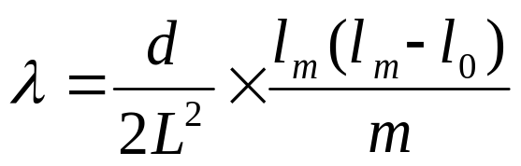
・式（１）の求めかた
図２

図２のように、入射光と反射光が反射面とそれぞれα、βの角をなす時、隣り合う２つの光路１－１’と２－２’の光路差はd(cosα－cosβ)である。ｘが１に比べて十分小さい時
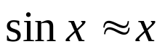
と近似できるから、半角の公式
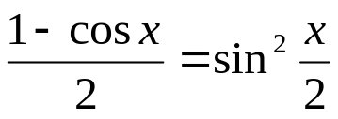
より
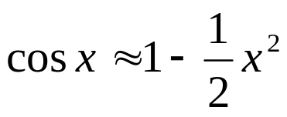（xはラジアン表示）
であるから、αとβが小さい時光路差は
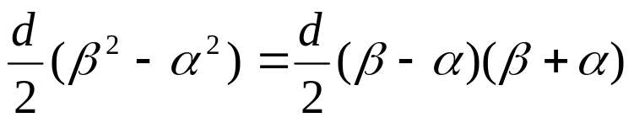
で近似できる。光路差が、波長λの整数倍に等しい時、反射光の各要素はたがいに強め合うように干渉して、スクリーン上に輝点を生じる。したがって、ｍ次の回折光の角β_{ｍ}は
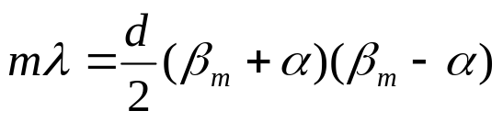
を満足する。図１より
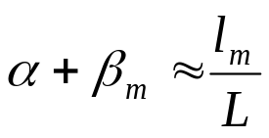
である。特に０次光についてはβ_{０}＝αであるから（４）式より
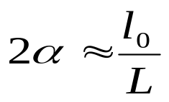
となる。（４）（５）より
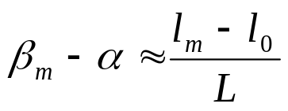
となり、（４）（６）を（３）に代入すると近似式として（１）を得る。
方法
- 偏光
半導体レーザーと検出器の間に1枚の偏光版を置き、偏光版の回転角φを変えて透過光強度を測定した。偏光版を回転し、φ＝0度の強度を１として、φと強度の関係をｸﾞﾗﾌに表した。
- 反射率
半導体レーザー、ｶﾞﾗｽ板、検出器を図のように入射角と反射角の強度を測定することにより、レーザーの偏光方向が実験台の面に垂直の場合と平行の場合についてθと反射率の関係をｸﾞﾗﾌに表した。

半導体レーザー
増幅器
電圧計

- レーザーの波長
（ａ） 図１のように、ヘリウム・ネオンレーザー光を金尺の目盛りのついた部分に、入射角が90度に近くなるように当て、50cm以上先のスクリーンに映る輝点の位置を測定した。
（ｂ） 金尺の目盛りを変えるとスクリーン上の輝点がどのように変化するか観察した。
（ｃ） 一番明るい点より内側にも点が現れるか調べた。

結果
1. 偏光
表－１ 偏光方向と透過容易軸とのなす角Φとその時の光の強度
φ（度） | 電圧（V） | 強度
0 | 1.68 | 1.0
10 | 1.58 | 0.94
20 | 1.32 | 0.79
30 | 1.03 | 0.61
40 | 0.73 | 0.43
50 | 0.48 | 0.29
60 | 0.30 | 0.18
70 | 0.18 | 0.11
80 | 0.018 | 0.011
90 | 0.009 | 0.0054

- 反射率
表－２ レーザー光の振動方向がガラス板に垂直の時の反射率
θ（度） | 電圧（V） | 反射率（％）
0 | ― | ―
10 | ― | ―
20 | 0.074 | 2.2
30 | 0.15 | 4.5
40 | 0.21 | 6.4
50 | 0.34 | 10
60 | 0.62 | 19
70 | 1.02 | 31
80 | 1.84 | 56
90 | 3.3 | ―

表－３ レーザー光の振動方向がガラス板に平行の時の反射率
θ（度） | 電圧（V） | 反射率（％）
0 | ― | ―
10 | ― | ―
20 | 0.073 | 2.2
30 | 0.057 | 1.7
40 | 0.038 | 1.2
45 | 0.027 | 0.82
50 | 0.018 | 0.55
55 | 0.022 | 0.67
60 | 0.048 | 1.5
70 | 0.3 | 9.1
80 | 1.5 | 45
90 | 3.3 | ―
ここでの反射率は

で求めた。
- レーザーの波長
（a）
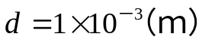
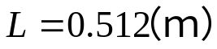
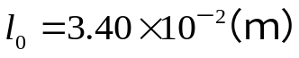
表－４ 輝点の位置の関係
ｍ | l_{m}（10^{－2}ｍ） | l_{m}（l_{m}－l₀）/m（10^{－4}ｍ²）
1 | 4.20 | 3.36
2 | 4.80 | 3.36
3 | 5.30 | 3.36
4 | 5.75 | 3.38
5 | 6.15 | 3.38
6 | 6.50 | 3.36
7 | 6.85 | 3.38
平均値 |  | 3.3686
この値を（１）式に代入して
λ＝6.43×10^{－7} m＝643nm
となった。
（ｂ）
ｄ＝1ｍｍの代りに、ｄ＝0.5ｍｍを使うとl_{m}はおおきくなった。その関係を次に示す。
l_{m1}＝目盛りの間隔が1ｍｍの時のl_{m}
l_{m0.5}＝目盛りの間隔が0.5ｍｍの時のl_{m}
表－５ 目盛りの間隔を変えた時の違い（１）
ｍ | l_{m1}（10^{－2}ｍ） | l_{m0.5}（10^{－2}ｍ） | l_{m0.5}/l_{m1}
1 | 4.20 | 4.85 | 1.15
2 | 4.80 | 5.80 | 1.21
3 | 5.30 | 6.55 | 1.24
4 | 5.75 | 7.20 | 1.25
表－６ 目盛りの間隔を変えた時の違い（２）
 | 目盛り間隔１ｍｍ（10^{－2}ｍ） | 目盛り間隔0.5ｍｍ（10^{－2}ｍ） | m0.5/m1
（l₁－l₀） | 0.80 | 1.45 | 1.81
（l₂－l₀） | 1.40 | 2.40 | 1.71
（l₃－l₀） | 1.90 | 3.15 | 1.66
（l₄－l₀） | 2.35 | 3.80 | 1.62
（ｃ）
金尺の角度を大きくすると、一番明るい点の内側にも輝点が現れた。

考察
1. 偏光
右の図で、矢印を半導体レーザーの偏光方向直線を
偏光版の偏光方向とする。今、半導体レーザーから振
幅Ａの光が発せられたとすると、この光が偏光版を通
る成分の大きさはAcosφとなる。光の強度は振幅の２
乗に比例するのでこのグラフは、強度=cos²φとなる。
2. 反射率

上の図のように媒質１から媒質２へ光が入る時、反射と屈折がおこる。入射角が大きくなればなるほど屈折する光が大きくなり、逆に反射する光は小さくなる。これはグラフから明らかである。そしてこの二つの光の角度の差がちょうど直角になったとき、反射光は垂直成分ばかりになる。この時の入射角をブリュースター角（偏光角）という。という事は、今回の実験でガラス板に平行な光を反射させた時、強度が０になっているφ＝５０度ぐらいがブリュースター角となる。
また、このブリュースター角を使って屈折率を求めることができる。屈折率は
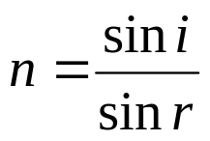
で表される。ブリュースター角の時i+r=90°なのでsinr=sin(90°－ｉ)=cosiとなり
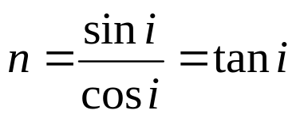
で表される。今回はφ＝５０度なので屈折率ｎは
n=1.19
と考えられる。

3. レーザーの波長
ヘリウムネオンレーザーの波長は６３０nmなので、実験値と比較すると
表－７ 波長の実験値と理論値
実験値（nm） | 理論値（nm） | 誤差（％）
643 | 630 | 2.06
となって、すこし誤差があることがわかった。この原因としては、スクリーンに輝点を映した時に、輝点が遠ければ遠いほど少しぼやけていて正確な長さが測れなかった。そのため、ｍ＝1，2，3の時に限って波長を求めてみると、641ｎｍとなり、誤差は1.7％だから、
さらに正確な値が求まる。その他の原因としては、Ｌの値を測定した時、金尺にレーザーの当たっている部分が広く、正確なＬの値が求まらなかった。また、レーザーと金尺、それにスクリーンが本当に垂直になっていたとは言い難い。

（ｂ）
波長が変わらず、目盛りの間隔が1/2になると（１）式からl_{m}（l_{m}－l₀）が2倍になることが分かる。表－５，６からl_{m}（l_{m}－l₀）を比較すると
表－８ l_{m}（l_{m}－l₀）の比較
l_{m0.5}/l_{m1}－① | m0.5/m1－② | ①×②
1.15 | 1.81 | 2.08
1.21 | 1.71 | 2.07
1.24 | 1.66 | 2.06
1.25 | 1.62 | 2.03
表－８を見てみると、l_{m}（l_{m}－l₀）が実験値でもほぼ2倍になっていることが分かる。しかし、l_{m}とl_{m}－l₀を別々に比べてみると、必ずしも√2倍になっているとは言えないようだ。これはl₀が変化していないからだ。

- ここで大事なことは、今回の実験ではl₀が変化しなかったように見えたので、l₀ を
定数として扱っていることだ。

しかし、実際はl₀も変化するような気がするので果たしてこの考えが合っているのかは、判断できなかった。

（ｃ）
図２で、βよりもαのほうが大きかったとすると、β－αの値がマイナスになるので、（６）式のl_{m}－l₀もマイナスになる。よって０次の光（α＝βの時の光）よりも内側に来る事が分かる。

参考文献
物理学 東京大学出版会 遠藤 真二、 小出 昭一郎

